Лабораторная работа 1

Простые модели компьютерной сети

Демидова Екатерина Алексеевна

Содержание

# 1 Цель работы

Приобретение навыков моделирования сетей передачи данных с помощью средства имитационного моделирования NS-2, а также анализ полученных результатов моделирования.

# 2 Задание

* Создать шаблон сценария для NS-2
* Рассмотреть простой пример описания топологии сети, состоящей из двух узлов и одного соединения
* Рассмотреть пример с усложнённой топологией сети
* Рассмотреть пример с кольцевой топологией сети
* Выполнить упражнение

# 3 Выполнение лабораторной работы

## 3.1 Шаблон сценария для NS-2

В своём рабочем каталоге создадим директорию mip, в которой будут выполняться лабораторные работы. Внутри mip создадим директорию lab-ns, а в ней файл shablon.tcl. В него запишем шаблон для программ в NS-2.

Сощдадим объект типа Simulator. Затем создадим переменную nf и укажем, что требуется открыть на запись nam-файл для регистрации выходных результатов моделирования и дадим команду симулятору записывать все данные о динамике модели в файл out.nam. Далее создадим переменную f и откроем на запись файл трассировки для регистрации всех событий модели. После этого добавим процедуру finish, которая закрывает файлы трассировки и запускает nam. Наконец, с помощью команды at указываем планировщику событий, что процедуру finish следует запустить через 5 с после начала моделирования, после чего запустить симулятор ns(рис. [??]).

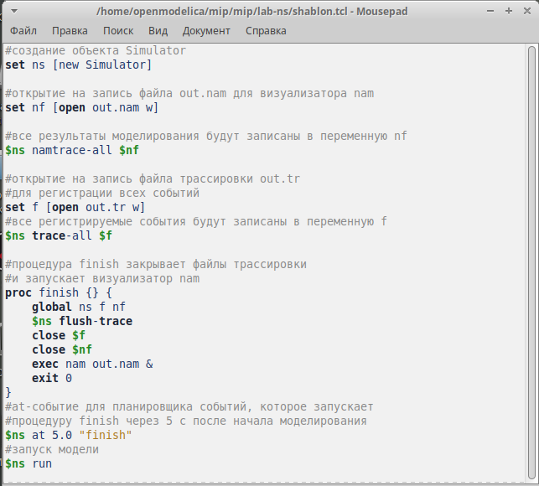

Шаблон сценария для NS-2

Запустив файл шаблона увидим пустую область моделирования(рис. [??]).

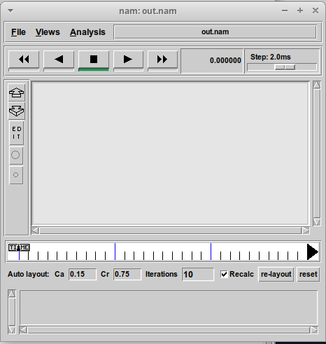

Запуск щаблона сценария для NS-2

## 3.2 Простой пример описания топологии сети, состоящей из двух узлов и одного соединения

Смоделирем сеть передачи данных, состоящую из двух узлов, соединённых дуплексной линией связи с полосой пропускания 2 Мб/с и задержкой 10 мс, очередью с обслуживанием типа DropTail. От одного узла к другому по протоколу UDP осуществляется передача пакетов, размером 500 байт, с постоянной скоростью 200 пакетов в секунду. Создадим узлы n0, к котором прикрепим агент UDP с приложением CBR(источник с постоянной скоростью), и n1, к которому прикрепим Null-агент, который работает как приёмник трафика. И соединим эти агенты между собой(рис. [??]).

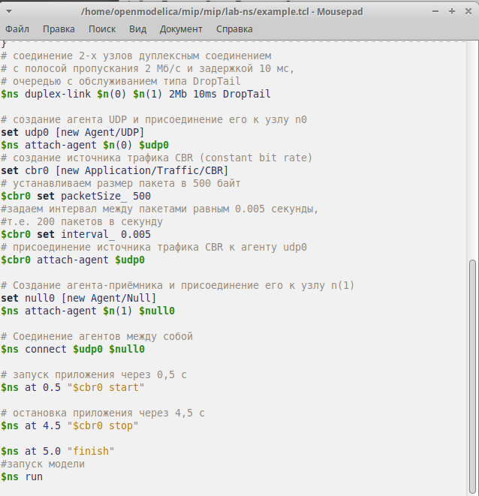

Пример описания простой топологии сети

При нажатии на кнопку play в окне nam через 0.5 секунды из узла 0 данные начнут поступать к узлу 1(рис. [??]).

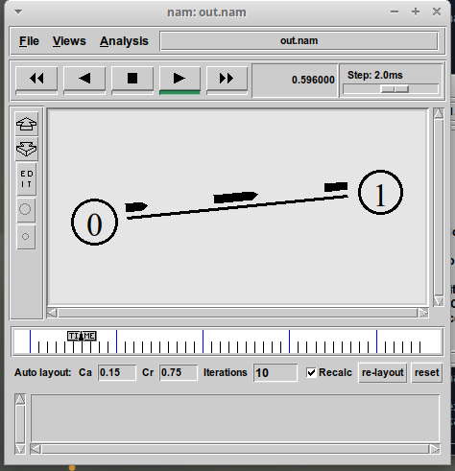

Визуализация простой модели сети с помощью nam

## 3.3 Пример с усложнённой топологией сети

Описание моделируемой сети: - сеть состоит из 4 узлов (n0, n1, n2, n3); –-между узлами n0 и n2, n1 и n2 установлено дуплексное соединение с пропускной способностью 2 Мбит/с и задержкой 10 мс; - между узлами n2 и n3 установлено дуплексное соединение с пропускной способностью 1,7 Мбит/с и задержкой 20 мс; - каждый узел использует очередь с дисциплиной DropTail для накопления пакетов, максимальный размер которой составляет 10; - TCP-источник на узле n0 подключается к TCP-приёмнику на узле n3 (по-умолчанию, максимальный размер пакета, который TCP-агент может генерировать, равняется 1KByte) - TCP-приёмник генерирует и отправляет ACK пакеты отправителю и откидывает полученные пакеты; - UDP-агент, который подсоединён к узлу n1, подключён к null-агенту на узле n3 (null-агент просто откидывает пакеты); - генераторы трафика ftp и cbr прикреплены к TCP и UDP агентам соответственно; - генератор cbr генерирует пакеты размером 1 Кбайт со скоростью 1 Мбит/с; - работа cbr начинается в 0,1 секунду и прекращается в 4,5 секунды, а ftp начинает работать в 1,0 секунду и прекращает в 4,0 секунды.

Создадим 4 узла и 3 дуплексных соединения с указанием направления. Создадим агент UDP с прикреплённым к нему источником CBR и агент TCP с прикреплённым к нему приложением FTP. Также создадим агентов-получателей и соединим агенты udp0 и tcp1 и их получателей. Зададим описание цвета каждого потока и введём отслеживание очереди, ограничение на размер очереди(рис. [??]).

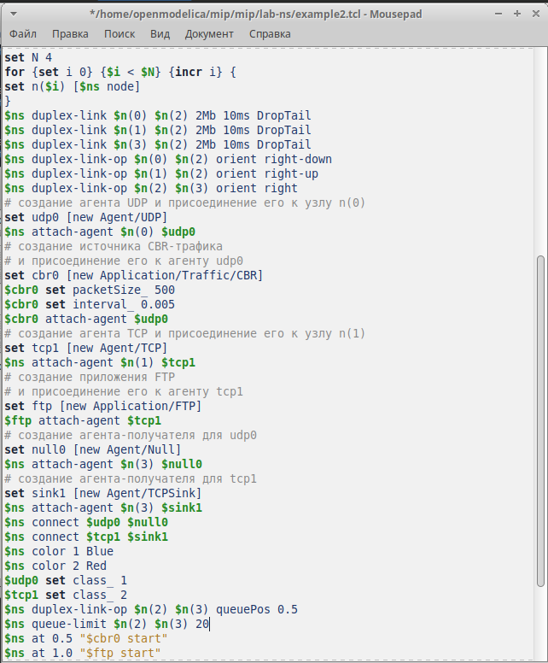

Пример описания усложненной топологии сети

При запуске скрипта можно заметить, что по соединениям между узлами n(0) – n(2) и n(1) – n(2) к узлу n(2) передаётся данных больше, чем способно передаваться по соединению от узла n(2) к узлу n(3). Действительно, мы передаём 200 пакетов в секунду от каждого источника данных в узлах n(0) и n(1), а каждый пакет имеет размер 500 байт. Таким образом, полоса каждого соединения 0, 8 Mb, а суммарная – 1,6 Mb. Но соединение n(2)–n(3) имеет полосу лишь 1 Mb. Следовательно, часть пакетов должна теряться. В окне аниматора можно видеть пакеты в очереди, а также те пакеты, которые отбрасываются при переполнении(рис. [??]).

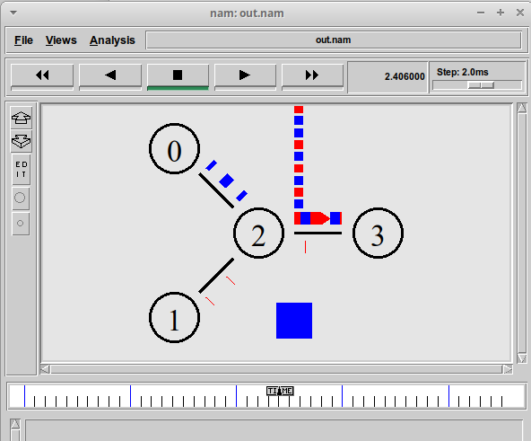

Мониторинг очереди в визуализаторе nam

## 3.4 Пример с кольцевой топологией сети

Требуется построить модель передачи данных по сети с кольцевой топологией и динамической маршрутизацией пакетов: - сеть состоит из 7 узлов, соединённых в кольцо; - данные передаются от узла n(0) к узлу n(3) по кратчайшему пути; - с 1 по 2 секунду модельного времени происходит разрыв соединения между узлами n(1) и n(2); - при разрыве соединения маршрут передачи данных должен измениться на резервный.

Создадим семь узлов и соединим их в форме кольца. Зададим передачу данных от узла n(0) к узлу n(3) с помощью UDP агента и источника CBR. Добавим команду разрыва соединения между узлами n(1) и n(2) на время в одну секунду, а также время начала и окончания передачи данных. Добавим в начало скрипта после команды создания объекта Simulator, благодаря этому сразу после записка в сети тправляется небольшое количество маленьких пакетов, используемых для обмена информацией, необходимой для маршрутизации между узлами(рис. [??]).

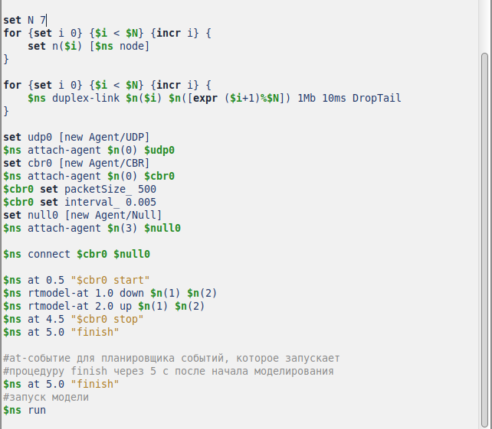

Пример с кольцевой топологией сети

При запуске можно увидеть, что пакеты идут по кратчайшему пути через узлы n(1) и n(2)(рис. [??]).

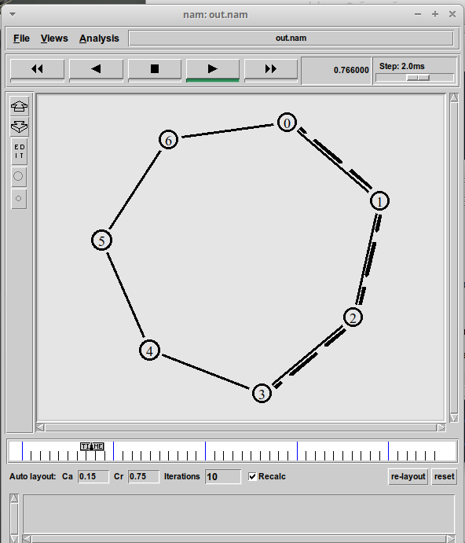

Передача данных по кратчайшему пути сети с кольцевой топологией

Можно увидеть, что при разрыве часть пакетов теряется. Когда соединение разорвано, информация о топологии обновляется, и пакеты отсылаются по новому маршруту через узлы n(6), n(5) и n(4)(рис. [??]).

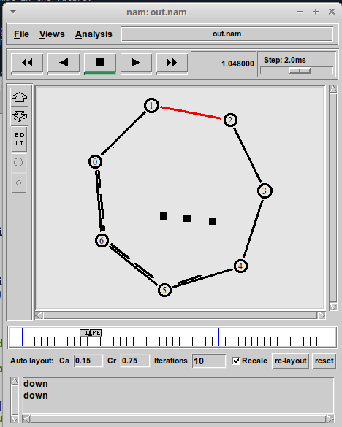

Передача данных по сети с кольцевой топологией в случае разрыва соединения

## 3.5 Упражнение

Упражнение Внесите следующие изменения в реализацию примера с кольцевой топологией сети: - топология сети должна соответствовать представленной на рис. 1.7; - передача данных должна осуществляться от узла n(0) до узла n(5) по кратчай- шему пути в течение 5 секунд модельного времени; - передача данных должна идти по протоколу TCP (тип Newreno), на принимающей стороне используется TCPSink-объект типа DelAck; поверх TCP работает протокол FTP с 0,5 до 4,5 секунд модельного времени; - с 1 по 2 секунду модельного времени происходит разрыв соединения между узлами n(0) и n(1); - при разрыве соединения маршрут передачи данных должен измениться на резервный, после восстановления соединения пакеты снова должны пойти по кратчайшему пути

Изменим количество узлов в колце на 5, а 6 узел n(5) отдельно присоединим к узлу n(1). Вместо агента UDP содадим агента TCP (тип Newreno), на принимающей стороне используется TCPSink-объект типа DelAck; поверх TCP работает протокол FTP с 0,5 до 4,5 секунд модельного времени Также зададим с 1 по 2 секунду модельного времени разрыв соединения между узлами n(0) и n(1)(рис. [??]).

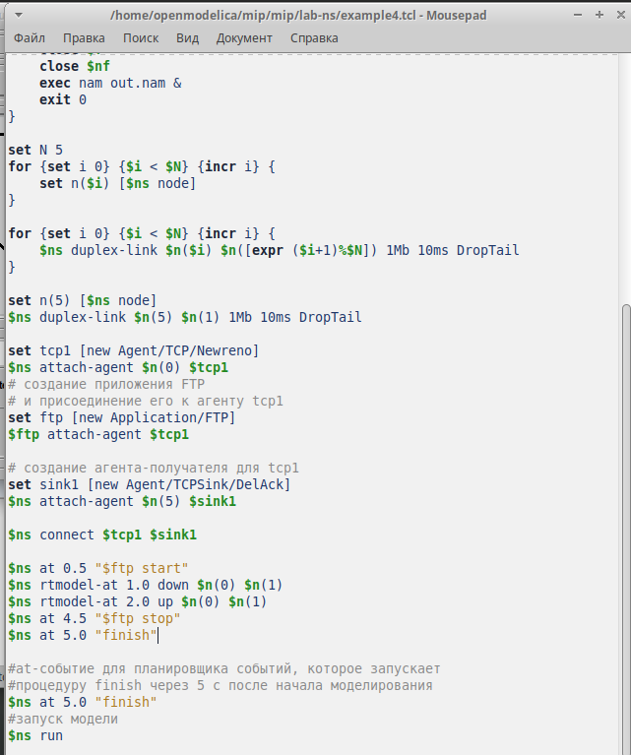

Код для упражнения по построению топологии сети

При запуске можно увидеть, что пакеты идут по кратчайшему пути через узел n(1)(рис. [??]).

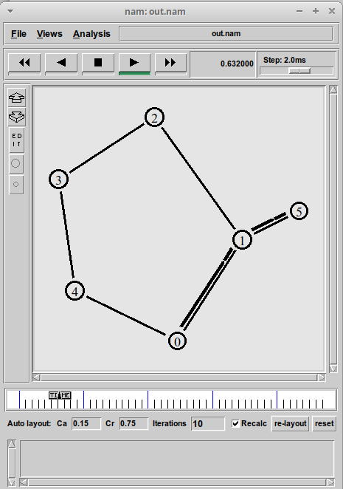

Передача данных по кратчайшему пути сети

При разрыве соединения часть пакетов теряется(рис. [??]).

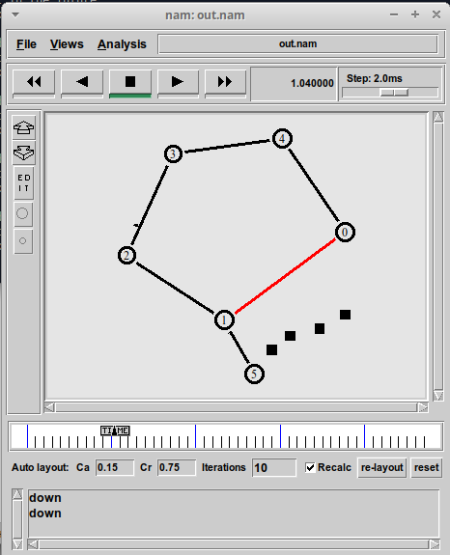

Разрыв соединения

Когда соединение разорвано, информация о топологии обновляется, и пакеты отсылаются по новому маршруту через узлы n(4), n(3), n(2) и n(1)(рис. [??]).

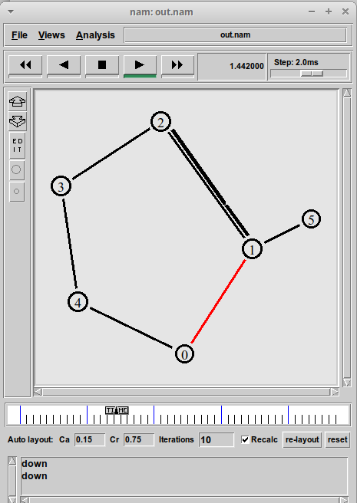

Передача данных по сети в случае разрыва соединения

# 4 Выводы

В результате выполнения работы были приобретены навыки моделирования сетей передачи данных с помощью средства имитационного моделирования NS-2, а также провелен анализ полученных результатов моделирования.